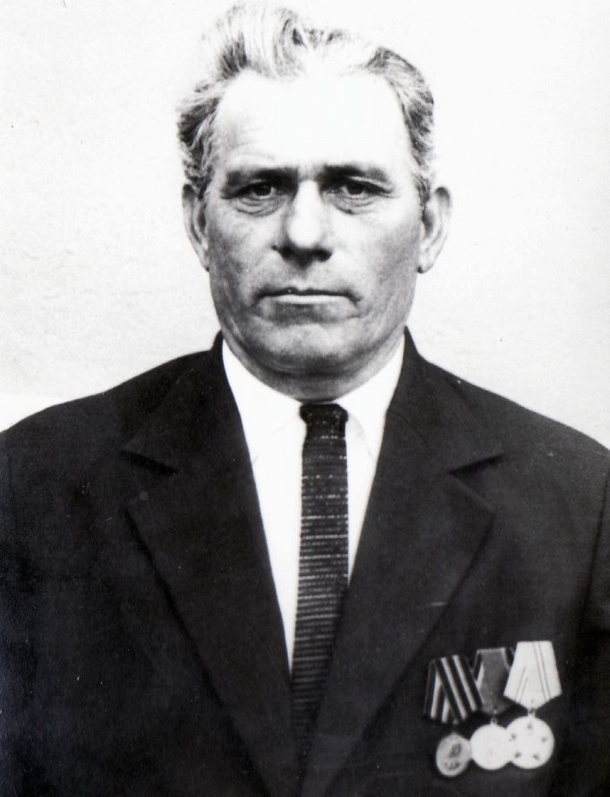

Семенченко
Николай Миронович
1923 г.

